1. LIP PLUMPER Chỉ 60 giây sẽ giúp bạn sở hữu đôi môi căng mộng sexy ...

Môi trường không khí khô hanh, nhất là vào mùa lạnh, hoặc do làm việc lâu trong phòng máy lạnh rất dễ làm môi bạn bị khô, tróc vảy.

LIP PLUMPER sẽ giúp bạn dưỡng môi rất tuyệt vời trong việc Khô môi, nứt môi, thâm môi, giữ ẩm va làm mềm mại đôi môi, LIP PLUMPER còn chứa một vài thành phần thiết yếu giúp trẻ hóa đôi môi và tăng độ đàn hồi sở hữu đôi môi căng mộng, hồng hào

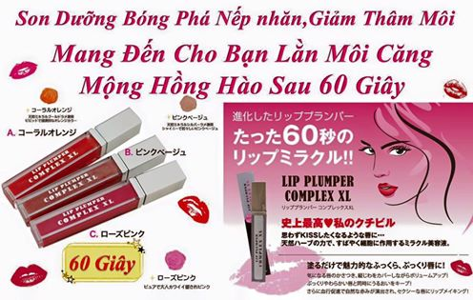

1. Giai phap cho doi mi ban them dep  
   Dung tích: 2,7ml

Sử dụng mi giả hay việc kéo mi dài ra rất dễ dàng. Tuy nhiên, chúng chỉ là giải pháp ngắn hạn và keo được sử dụng để cố định chúng có thể gây tổn thương cho mi tự nhiên của bạn, có thể khiến chúng bị rụng. Công ty tại Nhật Bản đã phát triển một công thức gồm 22 thành phần tích cực sẽ giúp tăng cường sự phát triển của lông mi làm chúng trở nên dày hơn, dài hơn và khỏe hơn. Các thành phần hoạt động nhất trong 22 thành phần có lợi ích sau: Rễ nhân sâm: Giúp lưu thông máu Trehalose: Giúp mi dài hơn và khỏe hơn

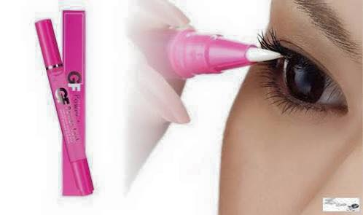

1. Phấn Bột Leanani SPF50+cho bạn làn da sáng lấp lánh sang trọng và trẻ trung quyến rũ nhất (MADE IN JAPAN)

Bột phấn phủ với 7 loại đá quí và bạch kim tạo cho bạn làn da sáng lấp lánh sang trọng và trẻ trung +chống nắng SPF50PA+++bảo vệ da khỏi tác động xấu của tia tử ngoại.

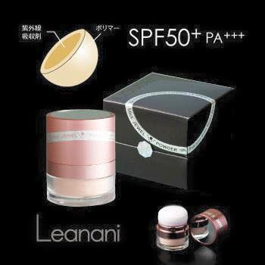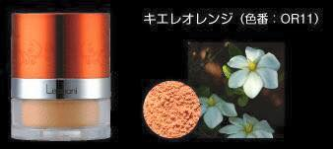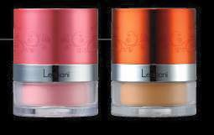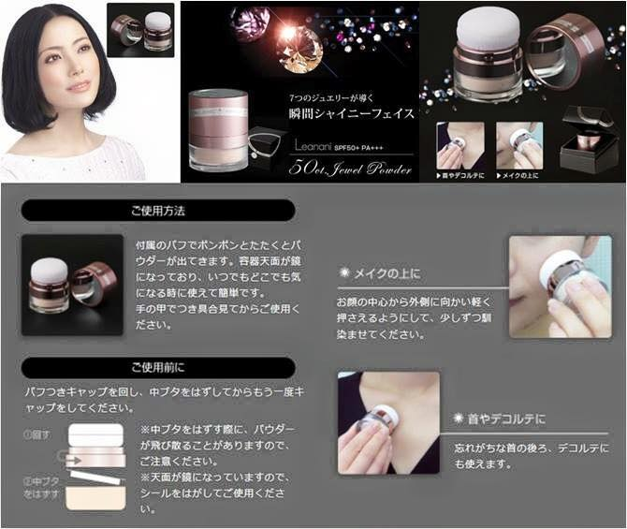

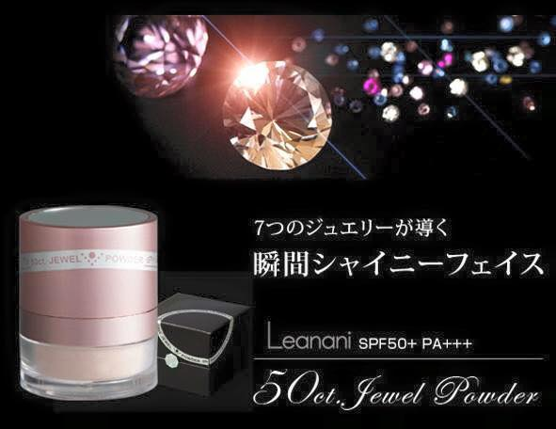

1. Phấn nước Leanani giữ ẩm, sẽ tạo nên cho bạn   
   một làn da trắng sáng và mịn màng quyến rũ nhất (MADE IN JAPAN)  
   Phấn nước với tinh chất dưỡng da giúp ngăn ngừa tình trạng sạm, nám, vàng da tạo nên một làn da trắng sáng và mịn màng.

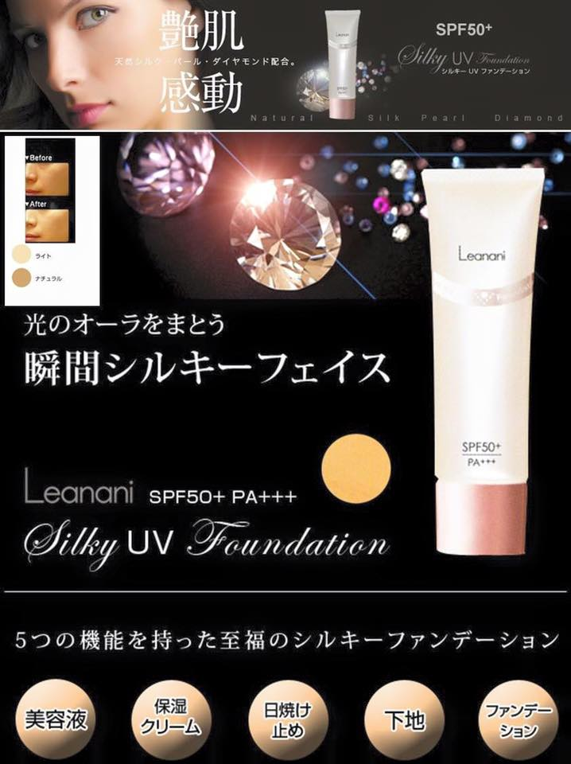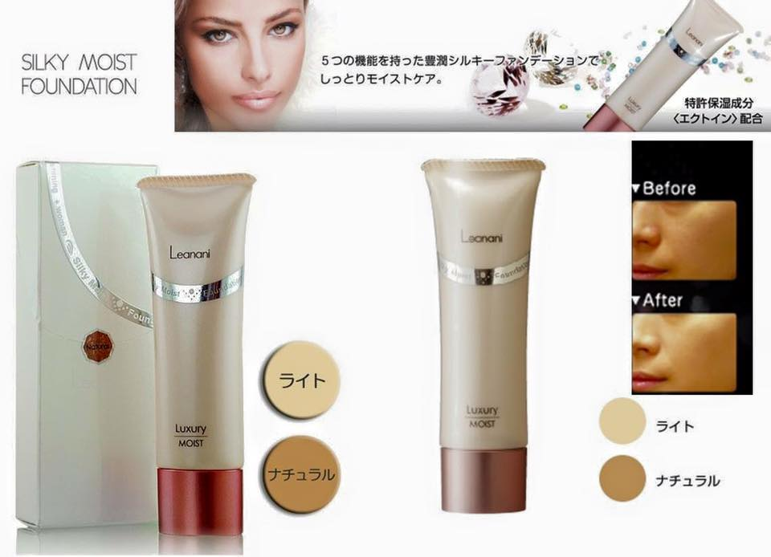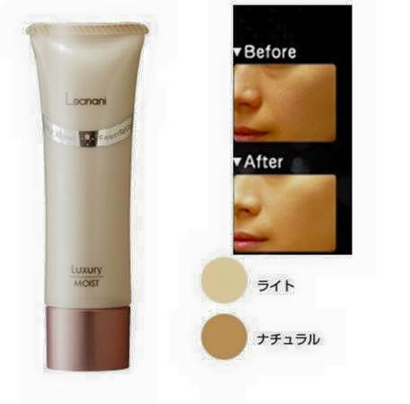

1. Dầu dưỡng tóc ONIC với hương AROMA quyễn rũ.

Dầu dưỡng tóc ONIC đậm đặc với hai lần dưỡng chất giúp phục hồi tóc hư tổn nhanh chóng (rối tóc, giòn, gẫy, khô sơ, chẻ ngọn) làm cho tóc bóng sáng rực rỡ, chắc khoẻ, mềm mịn, mượt mà như tơ.

Không gây cảm giác dính nhờn khó chịu cho tóc và tay bạn, hỗ trợ cho việc tạo kiểu, lưu giữ hiệu quả lâu dài, thích hợp với các loại tóc.

Đặc biệt với hương thơm Aroma Ylang Ylang quyễn rũ, từ loài hoa tình yêu (hương ngọc lan) hương thơm dịu dàng sang trọng làm cho người ta vương vấn mãi không

Đặc biệt với hương thơm AROMA JASMIN (hoa nhài) rất trẻ trung và sexy lôi cuốn, hương thơm dịu dàng, ngọt ngào, tạo cảm giác bình yên, giúp thư giãn, giảm stress, mùi thơm rất đặc biệt khó quên sẽ nhớ mãi.

Cách sự dụng

Lấy một lượng thích hợp vào lòng bàn tay xoa đều rồi bôi lên tóc vuốt cho đều, đặc biệt những vùng bị tổn thương nặng (ngọn tóc) phải bôi kỹ hơn.

Dùng trên tóc ẩm sau khi lau tóc bằng khăn, hoặc dùng trên mái tóc khô đều tốt cả.

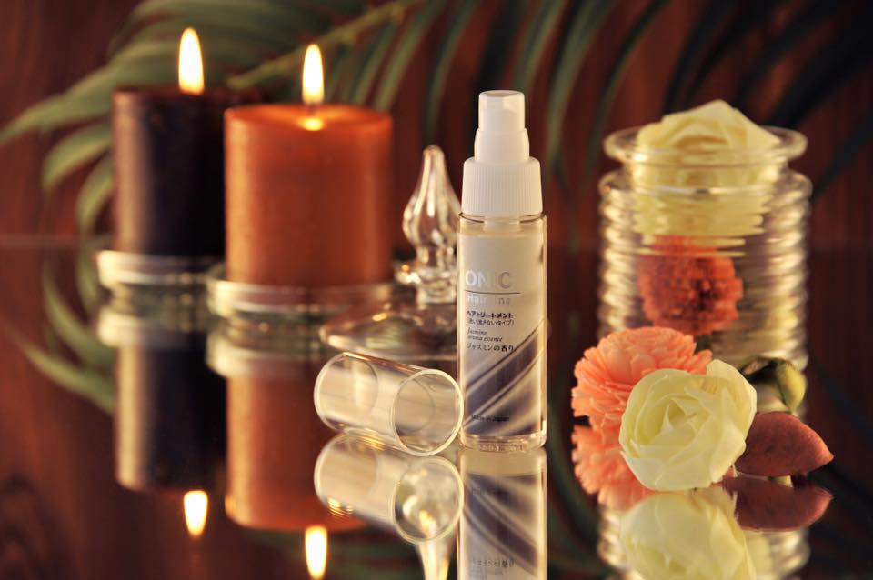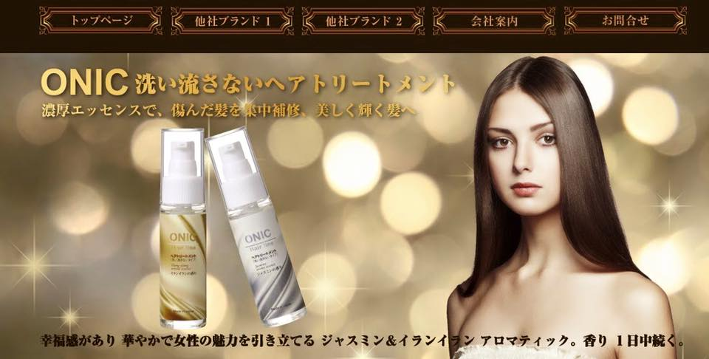

1. Sử dụng dao cạo, nhíp nhổ lông thường xuyên, không đúng cách. Khi nhổ hoặc cao vùng nách sẽ làm da bị tổn thương, trầy xước, các nang lông trở nên rộng hơn, dễ dàng cho mồ hôi và bụi bẩn bám vào tạo thành những chấm đen và từ đó làm nách sần sùi như da gà.  
   - Pukku Puku Bubble là sản phẩm đang bán rất chạy và có nhiều feedback tốt tại Nhật, Pukku Puku làm giảm sự xuất hiện của các sắc tố đen do việc ma sát giữa lông và vải vùng nách chỉ trong 90 giây.  
   - Thói quen dùng chất khử mồ hôi ở nách, trong chất khử thường chứa muối kim loại, đó là lý do vùng da nách sậm màu hơn.  
   - Thành phần: Kem làm trắng vùng nách của Nhật được kết hợp từ các thành phần thiên nhiên, tuyệt đối an toàn cho da như than hoạt tính, AHA, Bio enzymes và Papain tẩy nhẹ nhàng vùng bề mặt như sạch sâu tận lỗ chân lông, Placenta, Vitamin C cho bạn một làn da khỏe mạnh.  
   - Công dụng:  
   + Kem trị thâm nách Pukku Puku Bubble Soda Pack làm sáng da vùng nách, giữ ẩm và làm mượt vùng da dưới cánh tay.  
   + Làm sạch vùng bề mặt và tận sâu đến lỗ chân lông.  
   + Lấy đi tế bào chết lâu ngày trên da.  
   + Có thể sử dụng cho các vùng da khác như đầu gối,khủy tay.  
   - Cách sử dụng: sau khi dùng dao cạo hay nhíp nhổ thì bôi 1 lượng kem mỏng lên vùng nách sau đó massage nhẹ sẽ tạo bọt, tiếp đó rửa lại bằng nước. bạn sẽ có làn da thật mịn. 1 tuần 2 lần.  
   - Trọng lượng: 30g.

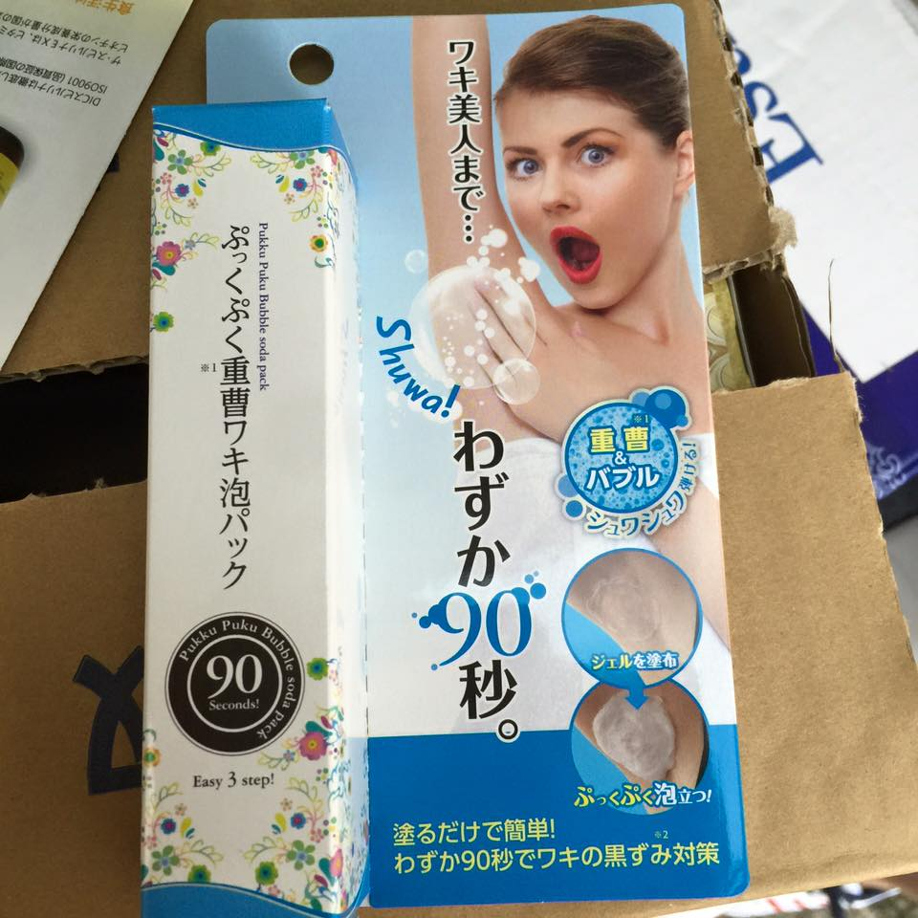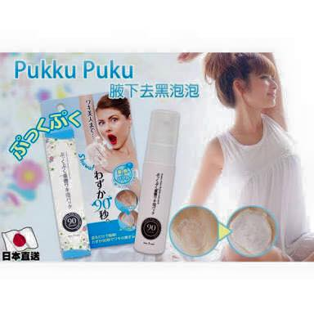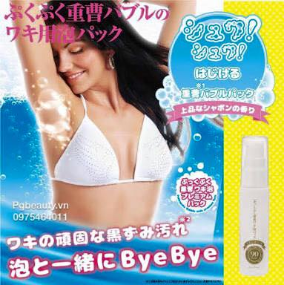

1. 梓 プラチナローズジェル EX rich ) 200 gr  
   Kem dưỡng da chống lão hoá (có Bạch kim -Vàng trắng-Bạc )hiện đại nhất , tiện lợi nhất do đây là sản phẩm gel 5 trong 1 . Chỉ với 1 lọ AZUSA bạn có thể dẹp bỏ tất cả các công doạn dưỡng da phiền phức đem đến cho bạn kết quả vượt quá sự mong đợi, do sự cân bằng điện giải cho da, cải thiện sự hấp thụ các chất dinh dưỡng có lợi. Bảo vệ DNA của tế bào và giúp ngăn ngừa mọi tác động từ trong cơ thể hay ngoài môi trường dẫn đến sự tăng tốc lão hóa da.   
   Với Bạch kim -vàng - bạc dạng keo collagen (một hệ thống treo của các hạt kim loại trong nước), trong đó có khả năng liên kết với da người, các điện cực của Platinum Vàng và Bạc, xúc tác hóa học sẽ ngăn chặn, bảo vệ giúp da điều thải chất độc, xóa bỏ nếp nhăn, tăng cường độ đàn hồi, độ dẻo cho da, giữ ẩm. Sự biến đổi của da đem lại vẻ huy hoàng trẻ mãi không già với thời gian. Giải quyết tất cả các vấn đề lão hóa, nếp nhăn, độ cứng của da. Sự thay đổi ngay lập tức với làn da mịn và rạng rỡ không thể tin nổi.  
   Sản phẩm hiện đang được bán ở kênh truyền hình nổi tiếng QVC . Các bạn có thể theo dõi ở trang mạng của qvc :  
   [http://qvc.jp/cont/detail/ShohinDetail.html…](http://qvc.jp/cont/detail/ShohinDetail.html?hinban=598911&cgry=247&mid=flx)

Sản phẩm được để vào lọ thuỷ tinh sang trọng, có trọng lượng đến 200 gr ( mỹ phẩm thông thường chỉ 30 gr)   
Mùi thơm hoa hồng

Cách sử dụng :   
Sử dụng vào buổi sáng và buổi tối, sau khi rửa mặt sạch. Bôi đều lên mặt và cổ, hoặc tay và body .Massa nhẹ nhàng cho kem thẩm thấu.   
Chỉ dùng 1 lọ này mà thôi có thể thay thế cho nước hoa hồng, milky, Essence, kem massa, kem chống nhăn  
Hãy sử dụng thử 1 lần để hài lòng với Kem dưỡng da AZUSA platinum rose Gel EX

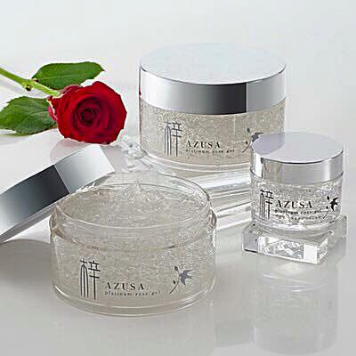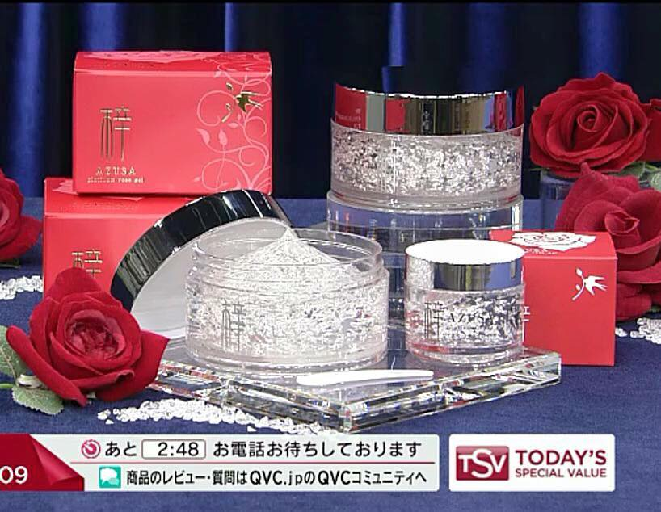

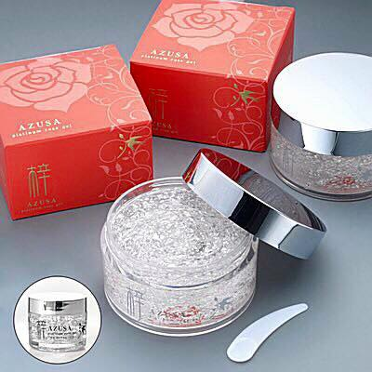

1. Tinh chất tảo tươi

Spirulina Extract Gold. Made in Japan.

Tinh chất tảo tươi Spirulina Extract Gold là sản phẩm nổi tiếng được sản xuất bằng công nghệ tân tiến nhất bởi tập đoàn DIC Nhật Bản. Đây là sản phẩm được chế biến theo công nghệ Nano, để cơ thể con người có thể hấp thụ tối đa và cảm nhận tức thì sau khi uống  
Tinh chất tảo tươi Spirulina Extract Gold là sản phẩm đỉnh cao chất lượng, được gia tăng hàm lượng hơn gấp mấy lần các sản phẩm tảo xoắn khác.  
Spirulina Extract Gold còn là sự kết hợp tinh túy giữa 10.000mg tinh chất tảo tươi, hoa cúc Echinacea, sáp ong và nhân sâm Cao Ly.

Tác dụng  
- Hoa cúc Echinacea có tác dụng giải độc rất tốt giúp kháng khuẩn phòng bệnh  
- Sáp ong làm giảm Cholesterol trong máu và tăng cường sức đề kháng.  
- Nhân sâm Cao Ly giúp tăng cường và hồi phục thể lực.  
Tinh chất tảo tươi Spirulina Extract Gold có chứa phong phú các axít amin cần thiết như Lysin, Threonine…rất quan trọng cho trẻ, đặc biệt là trẻ thiếu sữa mẹ. hàm lượng khoáng chất phong phú có thể phòng tránh các bệnh do thiếu dinh dưỡng một cách hiệu quả, và cũng là nguồn bổ sung dinh dưỡng rất tốt cho trẻ.  
Trong tinh chất tảo tươi Spirulina Extract Gold có chứa nhiều loại chất như B-caroten, Vitamin E, axít Y-linoeic. Những chất này có khả năng chống ôxi hóa, làm chậm sự lão hóa của tế bào giúp cho con người trẻ đẹp lâu hơn. Ngoài ra khi dùng tinh chất tảo tươi, các hoạt chất của nó sẽ điều hòa hormone làm cân bằng cơ thể, biểu hiện rõ nhất là làn da trở lên hồng hào, giảm các nếp nhăn và vết nám.  
Giúp bồi bổ dinh dưỡng cho người cao tuổi, tăng cường sức đề kháng cho bệnh nhân, hồi phục sức khỏe cho người sau khi bệnh và những người không đủ khả năng tự hồi phục thể lực.  
Phụ nữ đang mang thai dùng sản phẩm sẽ giúp cho thai nhi khỏe mạnh, khi sinh ra không bị những căn bệnh như dị ứng da, dị ứng phấn hoa, dị ứng không khí xung quanh…Đặc biệt tinh chất tảo tươi Spirulina Extract Gold hỗ trợ và phòng ngừa căn bệnh ung thư, tăng sức đề kháng cho bệnh nhân bị ung thư.  
Đối tượng sủ dụng  
Trẻ lười ăn, trẻ suy dinh dưỡng, người cao tuổi, người bị bệnh, phụ nữ đang mang thai và những người chú tâm đến sức khỏe và sắc đẹp…  
Cách sử dụng  
Người từ 15 tuổi trở lên, 1 ngày uống 1 lọ 50ml.  
Trẻ từ 3 tuổi trở lên, 1 ngày uống 1/3 lọ

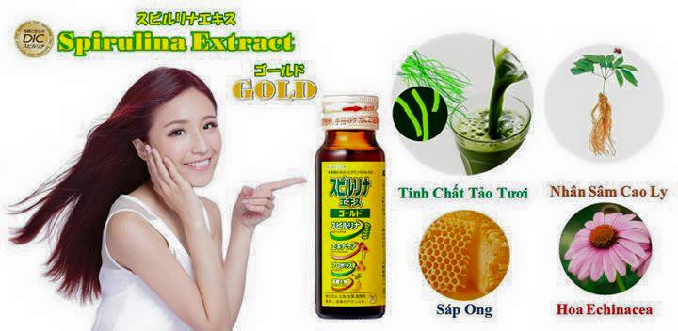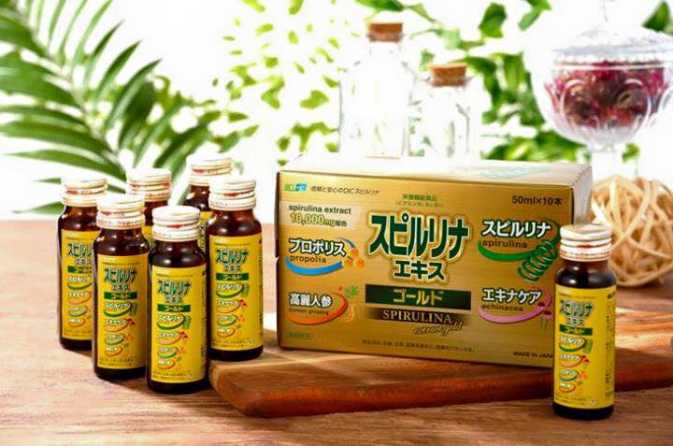

1. Cellcare GF Series Sản Phẩm Spa (Made in Japan)

Chăm sóc da chống lão hóa giúp bạn trẻ lại tới 7 tuổi

Cellcare GF series là phương pháp trị liệu mới sử dụng kỹ thuật tiên tiến làm sống lại các yếu tố tăng trưởng tự nhiên mà được coi là quan trọng nhất đối với sức khỏe và làn da trẻ trung. Dòng sản phẩm GF series có tác động mạnh và khả năng thẩm thấu cao giúp trả lại làn da đẹp không bị lão hóa và cực kỳ căng mịn. Khi sử dụng Cellcare GF series, bạn sẽ cảm nhận được khả năng thẩm thấu vào sâu trong da một cách dễ dàng.

CELLCARE GF SERIES  
CellCare GF series là thành phần được sáng chế bởi nhà khoa học đoạt giải Nobel với kỹ thuật trị liệu tiên tiến có khả năng tái tạo da, trả lại bạn 1 làn da nhẵn mịn không bị lão hóa nhờ thành phần chống oxy hóa( Fullerence)- nhân tố phát triển tế bào biểu bì (EGF) bao gồm FGF, IGF, TGF,TRX và thành phần hữu hiệu đã được nano hóa ( 8 loại axit amino và axit hyaluronic, axit lipoic , coenzyme Q10). Ngoài ra bạn có thể an tâm khi sử dụng sản phẩm vì đây là loại kem không màu, không mùi, và không chất bảo quản nên rất an toàn cho da.

Khi bước sang tuổi 25 thì làn da sẽ mất dần độ ẩm và bắt đầu suy yếu đi. CellCare GF series chứa phức hợp sang trọng các nhân tố phát triển tế bào trả lại sự tươi trẻ, và có tác dụng trực tiếp lên các tế bào bị suy yếu. Ngoài ra thành phần hữu hiệu có trong sẳn phẩm sẽ luôn duy trì độ ẩm cho làn da.

R.S –RADICAL SPONGE  
Fullerence hay còn được gọi là radical sponge là thành phần có gốc carbon có thể hấp thụ như bọt biển các hoạt tính hóa của quá trình oxy hóa- được cho là nguyên nhân chính của sự lão hóa. Khả năng chống oxy hóa cao gấp 125 lần và hiệu quả dưỡng trắng cũng cao gấp 175 lần so với vitamin C.

Thành phần phát minh đạt giải Nobel EGF & FULLERENCE

Tiến sĩ Stanley Cohen, người phát minh ra yếu tố tăng trưởng biểu bì (EGF), đã được trao giải Nobel về sinh lý học và y học cho việc nghiên cứu EGF năm 1986. Nhờ có sự phát minh về EGF, giấc mơ bảo vệ làn da trước sự lão hóa đã trở thành hiện thực và hơn thế nữa, những làn da đã bị lão hóa có thể tươi trẻ trở lại.   
　  
Tác dụng của EGF  
EGF là một loại Polypeptide trong cơ thể, bao gồm 53 axit Amino, kích thích sự tái sinh của các tế bào trong lớp biểu bì do đó ngăn chặn sự xuất hiện của nếp nhăn, sự mất nước, rối loạn sắc tố và lão hóa sớm của da, Theo tuổi tác yếu tố EGF suy giảm và các tế bào phục hồi chậm hơn. Tuy nhiên, nếu EGF được bổ sung thêm vào, làn da sẽ lại phục hồi vẻ đẹp trẻ trung căng mịn vốn có từ xưa của bạn.

Tiến sĩ Harold Kroto, người phát minh ra FULLERENCE, một thành phần chăm sóc sắc đẹp giành giải Nobel năm 1996.

Tác dụng của FULLERENCE

Khả năng chống ôxy hóa mạnh gấp 125 lần và hiệu quả dưỡng trắng cũng cao gấp 175 lần so với Vitamin C, thẩm thấu hoàn toàn ôxy như bọt biển.  
Hiệu quả mạnh hơn Placenta (nhau thai) 800 lần trong việc hình thành Collagen ngăn chặn các nếp nhăn và làm trắng da (hạn chế hắc tố).

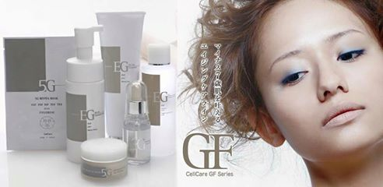

1. CELLCARE 5G REVITA CREAM

Dung tích: 40ml

Kem dưỡng chứa phức hợp đã được Nano hóa có tác dụng dưỡng ẩm, chống lão hoá cao, ngăn ngừa, xóa đi các nếp nhăn đã có. Sản phẩm có khả năng làm mờ các nếp nhăn xung quanh mắt, các vết nám sạm, tàn nhang đem lại cho bạn một làn da sáng, căng mịn, trẻ trung.

Cách sử dụng: Lấy 1 lượng thích hợp có thể thẩm thấu sâu vào da, thoa nhẹ lên mặt (dùng ban ngày và ban đêm sau nước hoa hồng)

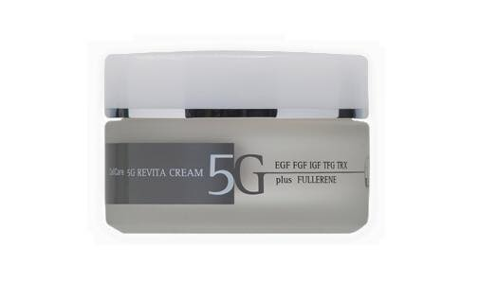

1. CELLCARE 5G REVITA MASK

Dung tích: 1 Hộp x 5 miếng

Mặt nạ dưỡng trắng, siêu dưỡng ẩm, chống lão hóa chứa phức hợp đã được Nano hóa mang lại làn da căng mịn như da em bé.

Cách sử dụng: 1-2 lần trong một tuần , sau khi tẩy trang và rửa mặt, đắp lên mặt 20 phút, không để mặt nạ quá khô trên mặt sẽ làm da bị mất nước, sau đó dùng đến tinh chất và các bước tiếp theo (dùng ban đêm).

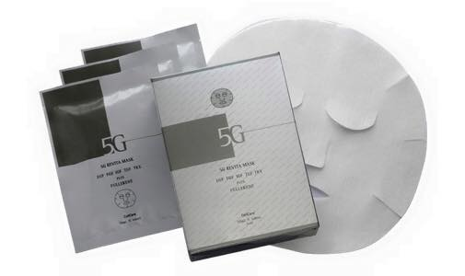

1. CELLCARE EG CO2 CLEANSING FOAM

Dung tích: 150ml

Sữa rửa mặt tạo bọt dưỡng ẩm chứa phức hợp đã được Nano hóa với tinh chất dưỡng EGF chống lão hóa cho da .

Cách sử dụng: Làm ướt mặt bằng nước, ấn 3 lần lấy ra một lượng bọt sữa, massage nhẹ lên mặt rồi xả bằng nước ấm cho sạch (sử dụng ban ngày và ban đêm sau khi dùng kem tẩy trang)

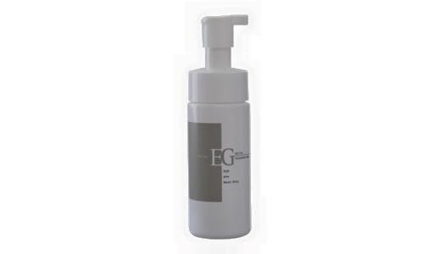

1. CELLCARE 3G ESSENCE

Dung tích: 30ml

Tinh chất siêu dưỡng chống nhăn, chống lão hóa, chứa phức hợp đã được Nano hóa giúp tái tạo một làn da căng mịn, khỏe đẹp.

Cách sử dụng: Lấy ra một lượng tương đối có thể thẩm thấu sâu vào da, thoa nhẹ lên mặt (sử dụng ban ngày và ban đêm sau sữa rửa mặt).

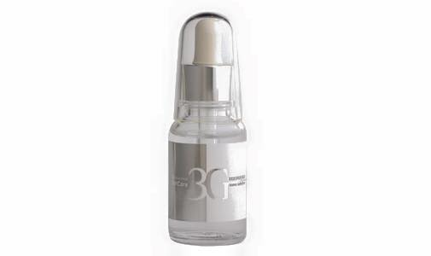

1. CELLCARE EG AMINO LOTION

Dung tích: 120ml

Nước hoa hồng siêu dưỡng ẩm chứa phức hợp đã được Nano hóa làm da săn chắc, se khít lỗ chân lông, ngăn ngừa lão hóa và các nếp nhăn của da.

Cách sử dụng: Đổ trực tiếp ra lòng bàn tay, thoa nhẹ lên mặt, dùng nhiều vào thời tiết khô hoặc cho người da khô (sử dụng ban ngày và ban đêm sau tinh chất).

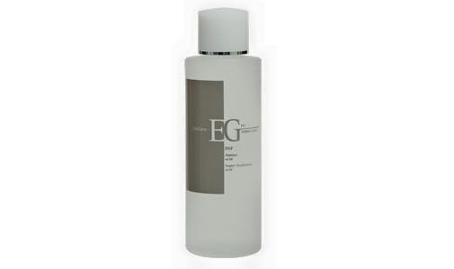

1. CELLCARE EG CO2 CLEANSING GEL

Dung tích: 150g

Kem tẩy trang chứa phức hợp đã được Nano hóa với tinh chất dưỡng EGF loại bỏ lớp trang điểm, bụi bẩn, bã nhờn, mụn đầu đen nằm sâu dưới lỗ chân lông, làm sạch da mặt.

Cách sử dụng: Làm ướt mặt bằng nước, lấy ra một lượng bằng đầu ngón tay cái, massage nhẹ rồi dùng nước ấm rửa sạch (sử dụng như sữa rửa mặt, dùng ban đêm trước khi dùng sữa rửa mặt).

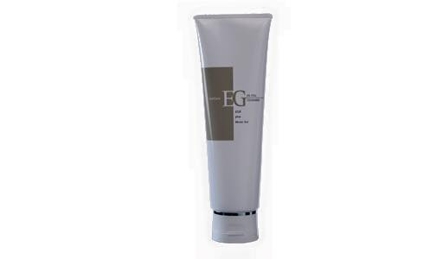

1. Sữa ong chúa có tác dụng gì? Tìm hiểu các tác dụng của sữa ong chúa  
   Trong cuộc sống hiện đại khi mà sức khỏe và đời sống con người được chú trọng, người ta bắt đầu có xu hướng tiến tới sử dụng các sản phẩm có nguồn gốc từ thiên nhiên, sữa ong chúa tươi chính là ví dụ điển hình.

Chắc hẳn các bạn sẽ rất thắc mắc sữa ong chúa có tác dụng gì mà nó lại trở thành sản phẩm được ưa chuộng, trở thành một xu hướng trong việc chăm sóc sức khỏe và làm đẹp của con người hiện nay? Bài viết này chúng tôi sẽ giúp các bạn hiểu được toàn bộ các tác dụng của sữa ong chúa để từ đó có cách sử dụng hợp lý nguồn dưỡng chất thiên nhiên vô cùng quý hiếm này!

Công dụng của sữa ong chúa

1. Sữa ong chúa chứa chất kháng sinh tự nhiên giúp da chống mụn, chống viêm da, sạm nám da.

2. Tăng quá trình trao đổi chất nhờ đó có cơ thể trẻ lâu, chống lão hoá, có tác dụng trị nám da, đồi mồi và tàn nhang, giúp da trở nên trắng hồng căng mịn và duy trì sắc đẹp.

3. Phát triển tốt thể lực, trí tuệ minh mẫn, tăng cường nhãn lực làm sáng mắt.

4. Tăng cường hệ miễn dịch cho da và cơ thể. Cải thiện sức sống và sinh lực cho cơ thể.

5. Ngăn ngừa rụng tóc, cho một mái tóc suôn mượt và giúp móng tay, móng chân khoẻ mạnh.

6. Giúp trị bệnh cao huyết áp, mỡ trong máu, tiểu đường và các bệnh về gan.

7. Giúp an thần, ngủ ngon và phòng chống mất ngủ. Ngừa tai biến mạch máu, sơ cứng tim mạch.

8. Điều hòa hệ tim mạch, kích thích và phục hồi hệ thống thần kinh .

9. Giảm triệu chứng xơ vữa động mạch và cholesterol cao trong máu.

10. Giúp ngăn ngừa chứng viêm thấp khớp.

11. Phục hồi khả năng tình dục ở cả hai giới, ổn định sự rối loạn kích thích tố sinh lý.

